如何依據自己學校的最新潛勢災害分析撰寫校園防災計畫書(103.09最新)

1.到本縣防災教育深耕網，點選右下方的「學校災害潛勢調查」

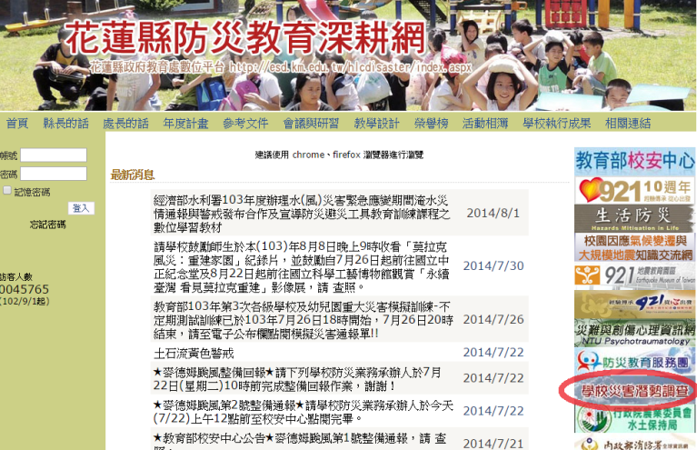

2.進行「使用者登入」



3.選擇學校，密碼通常是學校的機關代碼。

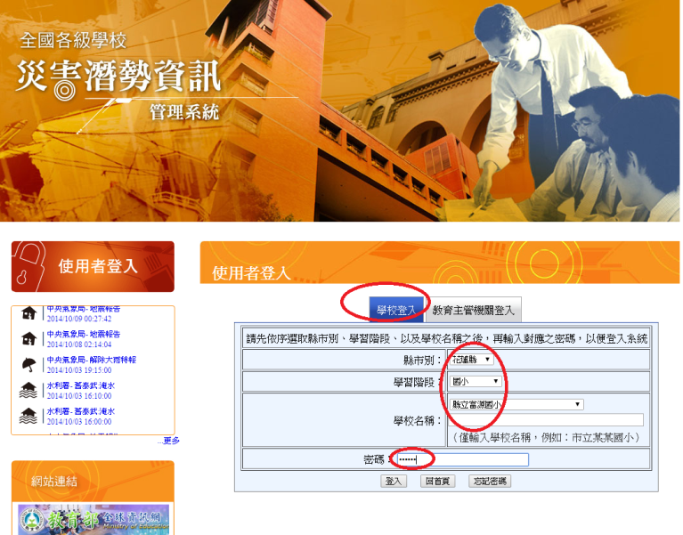

4.最新版的「校園災害防救計畫」書在最右邊，許多學校只注意到中間的「災害潛勢圖資」，非常可惜。

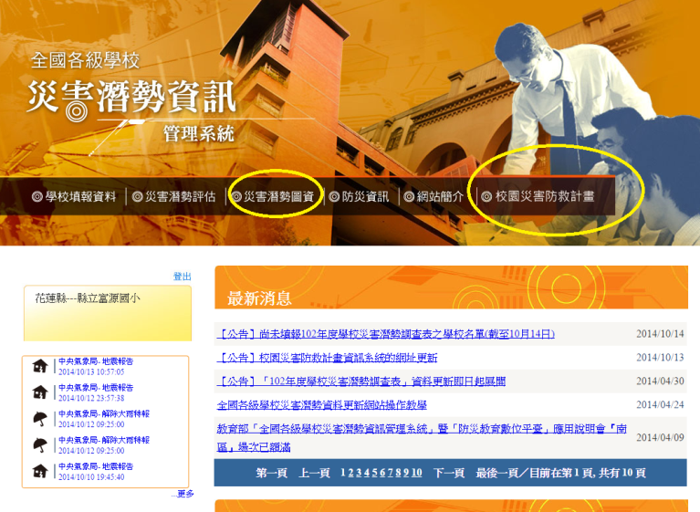

5.點選**最右邊**的「校園災害防救計畫」書並輸入學校資料

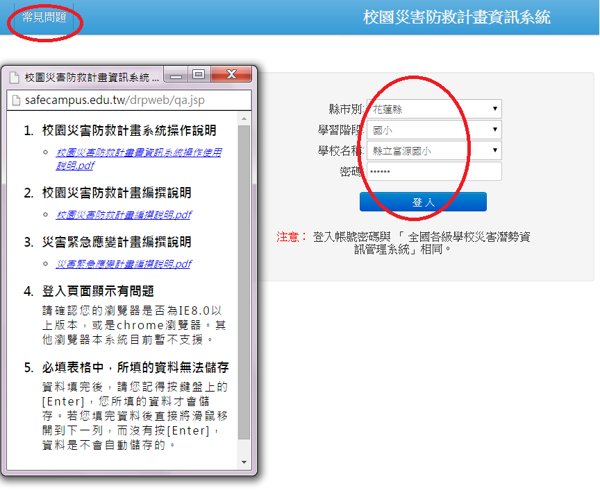

6.開始依步驟填妥基本資料，以利後續系統自動幫學校帶出資料(免除每項災害都要重新輸入一次器具清冊和對外聯繫的資料)

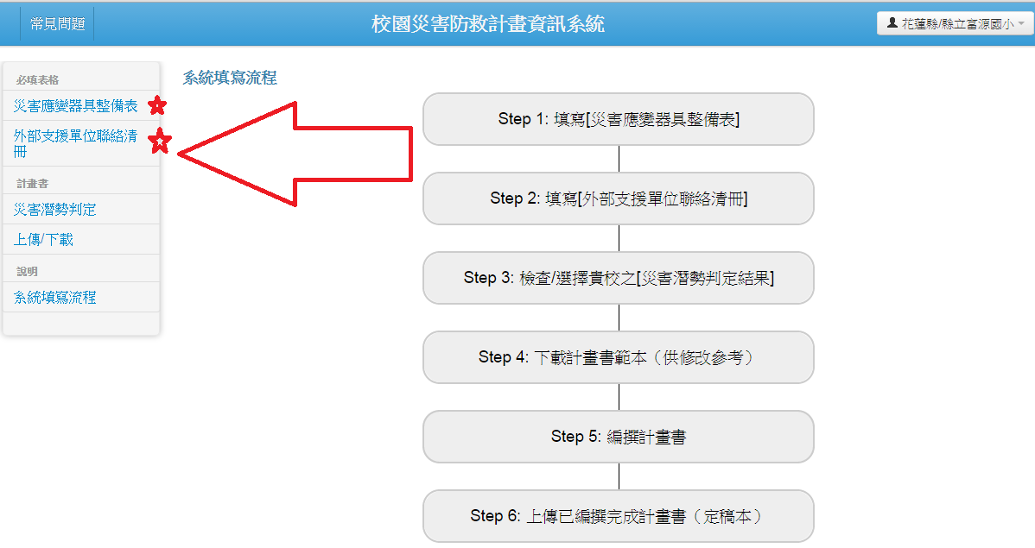

7.此步驟為最關鍵步驟，點入橘色步驟

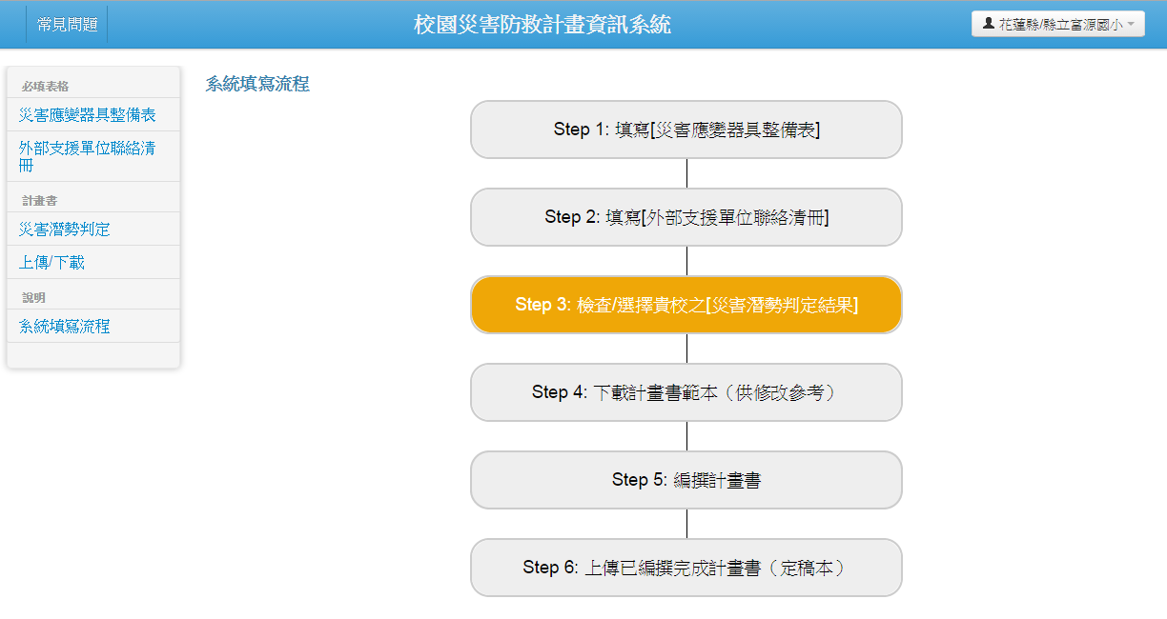

●即可看見學校2013(最新)的潛勢分析結果

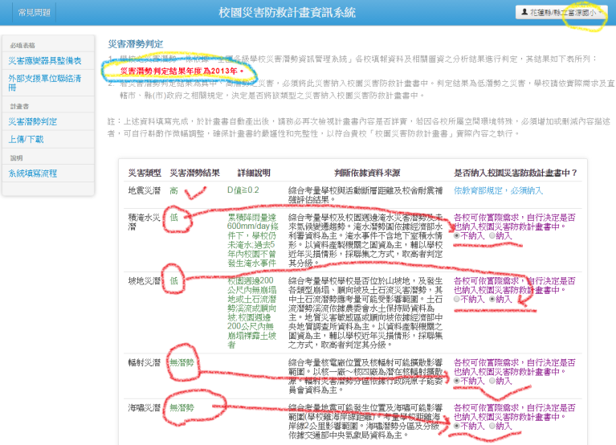

●點選「不納入」或「納入」，將會影響 貴校的計畫書的頁數（系統將會自動精簡 貴校不納入的災害防救內容）。至於低潛勢的災害類型是否要點選「納入」，請學校自行評估。以富源國小為例，雖然學校的「坡地災害」是「低」潛勢，但是因為考量學區附近有5條土石流潛勢溪流（其中2條甚至是高潛勢），因此富源國小還是勾選將坡地災害「納入」防救計畫書中。

8.承上，檢視完學校各類潛勢災害程度，並勾選要不要納入(計畫書)之後，請按左邊「上傳/下載」處，下載 貴校的計畫草稿。

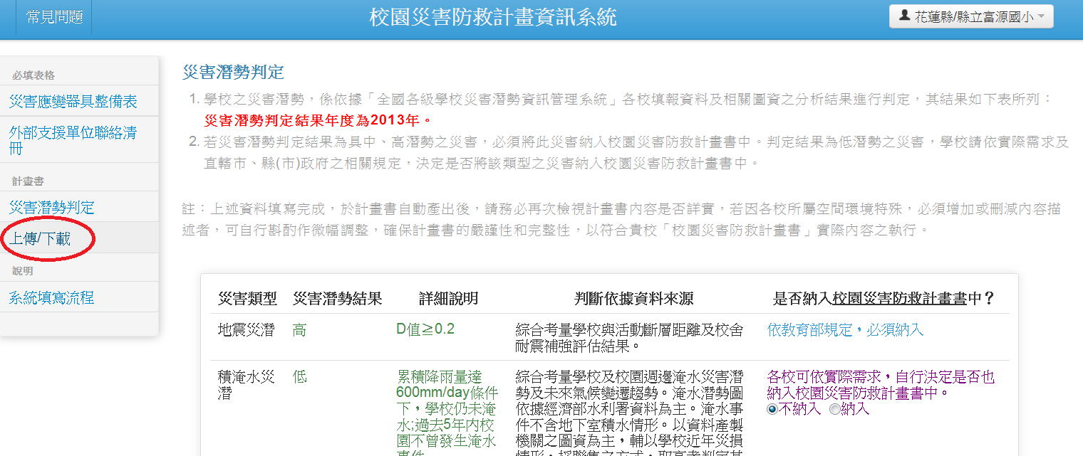

9.按紅色圓圈處，下載 貴校的計畫書草案

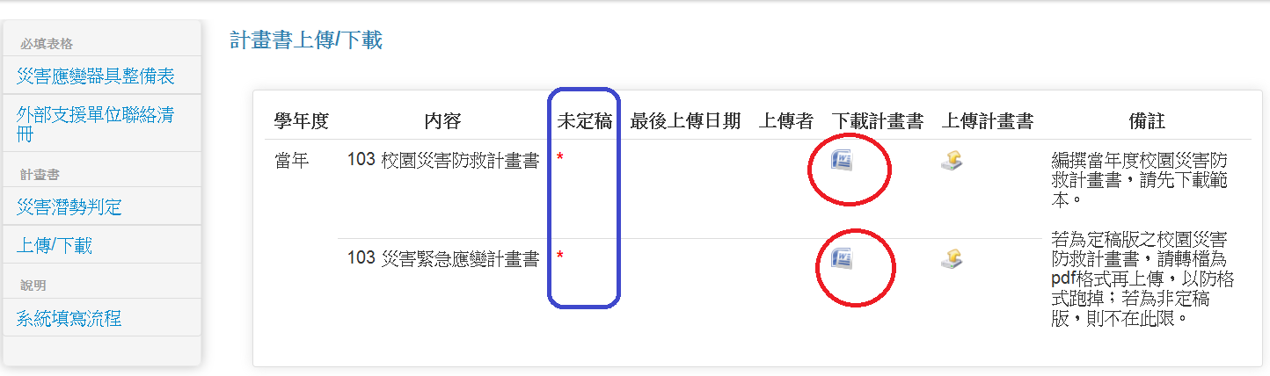

10.就產生學校自己的計畫書，裡面自動會有4種顏色的字，意義如11所示。

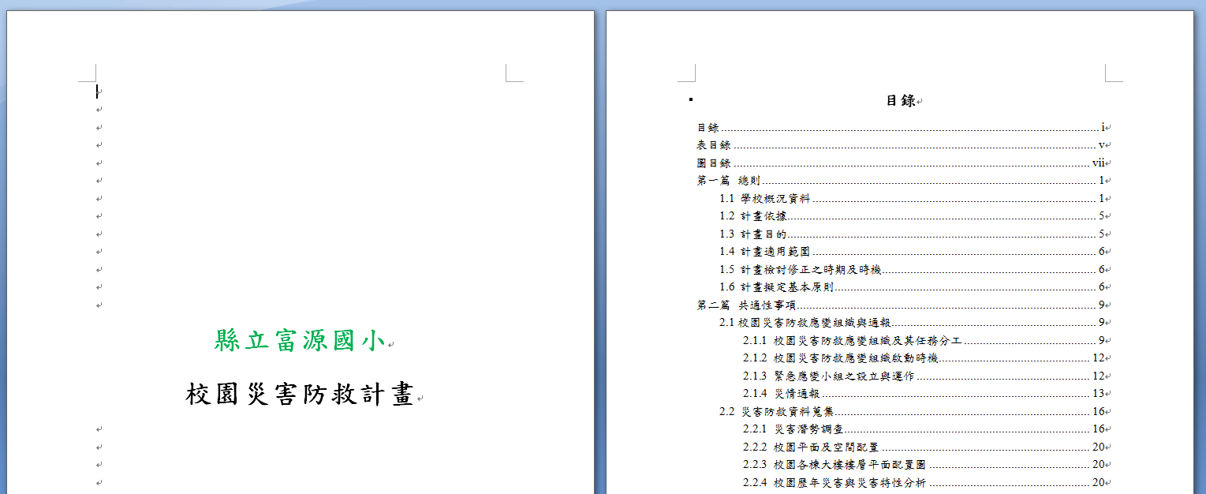

11.請依不同顏色的字進行處理.

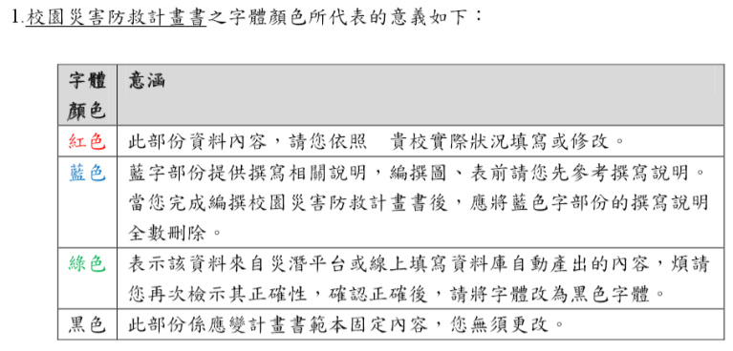

12.最後，請詳閱常見問題第2點的PDF檔，會教大家如何做成標籤頁可以正確連結到該連結的頁數喔！

